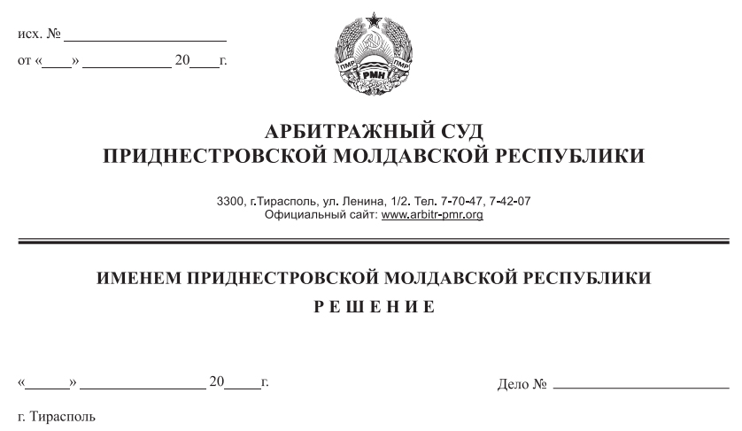

26 ноября 20 641/20-02

Арбитражный суд Приднестровской Молдавской Республики в составе судьи Е.В. Качуровской, рассмотрев заявление ликвидационной комиссии при Государственной администрации Слободзейского района и г.Слободзея (г.Слободзея ул.Фрунзе, 25) о признании ликвидируемого должника – муниципального унитарного предприятия «Слободзейское предприятие по обслуживанию дымоходов, печей и вентиляций» (г.Слободзея ул.Новосавицкая, д.10) несостоятельным (банкротом) без возбуждения конкурсного производства,

при участии в судебном заседании представителя ликвидационной комиссии при Государственной администрации Слободзейского района и г.Слободзея Табак Ю.А. по доверенности от 11.12.2019г. №21-01/824,

в отсутствие представителей Государственной администрации Слободзейского района и г.Слободзея (почтовое уведомление №3/2 от 17.11.2020г.); Налоговой инспекции по г.Слободзея и Слободзейскому району (почтовое уведомление №2/913 от 27.10.2020г.); Горкавенко В.Н. (почтовое уведомление №2/923 от 27.10.2020г.), извещенных надлежащим образом о времени и месте судебного разбирательства,

**УСТАНОВИЛ:**

Ликвидационная комиссия при Государственной администрации Слободзейского района и г.Слободзея обратилась в Арбитражный суд Приднестровской Молдавской Республики (далее Арбитражный суд, суд) с заявлением о признании ликвидируемого должника МУП «Слободзейское предприятие по обслуживанию дымоходов, печей и вентиляций» несостоятельным (банкротом) без возбуждения конкурсного производства. Указывает, что 01 апреля 2020 года Государственной администрацией Слободзейского района и г.Слободзея принято решение о ликвидации МУП «Слободзейское предприятие по обслуживанию дымоходов, печей и вентиляций».

Согласно данным бухгалтерского учета, у МУП «Слободзейское предприятие по обслуживанию дымоходов, печей и вентиляций» по состоянию на 25.08.2020 года имеется задолженность по заработной плате перед бывшим директором предприятия в размере 1 487,93 рублей ПМР. Вместе с тем, в ходе проведения процедуры ликвидации установлено отсутствие у ликвидируемого должника имущества и дебиторской задолженности, за счет которых могла быть погашена имеющаяся задолженность.

На основании изложенного, заявитель просит признать МУП «Слободзейское предприятие по обслуживанию дымоходов, печей и вентиляций» несостоятельным (банкротом) без возбуждения конкурсного производства.

Определением от 06 октября 2020 года заявление принято к производству Арбитражного суда, определением от 27 октября 2020 года дело назначено к слушанию на 17 ноября 2020 года.

Дело окончательно рассмотрено по существу и резолютивная часть решения объявлена 26 ноября 2020 года. Мотивированное решение изготовлено 01 декабря 2020 года.

В судебном заседании представитель ликвидационной комиссии при Государственной администрации Слободзейского района и г.Слободзея поддержала заявленные требования, просила их удовлетворить по основаниям, указанным в заявлении.

Изучив материалы дела, заслушав пояснения представителя заявителя, Арбитражный суд находит заявление о признании ликвидируемого должника МУП «Слободзейское предприятие по обслуживанию дымоходов, печей и вентиляций» несостоятельным (банкротом) без возбуждения конкурсного производства подлежащим удовлетворению по следующим основаниям.

Как следует из выписки из государственного реестра юридических лиц по состоянию на 30.09.2020 года, муниципальное унитарное предприятие «Слободзейское предприятие по обслуживанию дымоходов, печей и вентиляций» создано путем реорганизации в форме преобразования, дата регистрации 22.07.1999 года, регистрационный номер 03-042-3865.

Решением Государственной администрации Слободзейского района и г.Слободзея №682 от 01 апреля 2020 года МУП «Слободзейское предприятие по обслуживанию дымоходов, печей и вентиляций» ликвидировано, в качестве ликвидатора назначена Белова Т.В., что подтверждается имеющейся в материалах дела копией решения. Запись о нахождении юридического лица в процессе ликвидации и о назначении руководителя ликвидационной комиссии (ликвидатора) внесена в государственный реестр юридических лиц – 13.04.2020г.

Согласно данным промежуточного ликвидационного баланса МУП «Слободзейское предприятие по обслуживанию дымоходов, печей и вентиляций» по состоянию на 25.08.2020 года, Акта внепланового мероприятия по контролю №022-0121-20 от 16.11.2020 года, у должника имеется задолженность перед Горкавенко В.И. по заработной плате в размере 1 488 рублей ПМР.

Отсутствие у должника имущества, кроме промежуточного ликвидационного баланса, подтверждается: письмом начальника ГСРиН МЮ ПМР от 15.05.2020 года; письмом директора ГУП «РБТИ» от 22.05.2020 года; письмом МРЭО г. Тирасполь РРЭО УГАИ МВД ПМР от 18.05.2020 года; письма начальника участка абонентского обслуживания, технического диагностирования, учета самоходных машин и других видом техники ГУП «СТиС» МВД ПМР от 02.06.2020г.; письмом зам.главы ГА Слободзейского района и г.Слободзея от 13.05.2020г.; письмом начальника Слободзейского управления сельского хозяйства, природных ресурсов и экологии от 12.05.2020г.; справки ЗАО «Агропромбанк» от 10.06.2020г.; актом внепланового мероприятия по контролю №022-0121-20 от 16.11.2020 года.

Совокупность представленных доказательств свидетельствует об отсутствии у ликвидируемого должника – МУП «Слободзейское предприятие по обслуживанию дымоходов, печей и вентиляций» имущества достаточного, как для удовлетворения требований кредитора, так и для покрытия судебных расходов, расходов на выплату вознаграждения арбитражным управляющим, иных расходов, связанных с проведением конкурсного производства.

Согласно п. 1 ст. 221 Закона Приднестровской Молдавской Республики «О несостоятельности (банкротстве)» (далее по тексту – Закон ПМР «О несостоятельности (банкротстве)») в случае если стоимость имущества должника - юридического лица, в отношении которого принято решение о ликвидации, недостаточна для удовлетворения требований кредиторов, такое юридическое лицо ликвидируется в порядке, предусмотренном настоящим Законом.

В соответствии с пунктом 2 указанной статьи при обнаружении обстоятельств, предусмотренных пунктом 1 настоящей статьи, ликвидационная комиссия (ликвидатор) обязана обратиться в арбитражный суд с заявлением о признании должника банкротом.

В связи с изложенным, ликвидационная комиссия обоснованно обратилась в Арбитражный суд ПМР с заявлением о признании ликвидируемого должника МУП «Слободзейское предприятие по обслуживанию дымоходов, печей и вентиляций» несостоятельным (банкротом) без возбуждения конкурсного производства.

В соответствии с требованиями п.3-1 ст.222 Закона ПМР «О несостоятельности (банкротстве)» Арбитражным судом ПМР информация о принятии к производству заявления ликвидационной комиссии (ликвидатора) о признании ликвидируемого должника МУП «Слободзейское предприятие по обслуживанию дымоходов, печей и вентиляций» несостоятельным (банкротом) без возбуждения конкурсного производства направлена для опубликования в адрес органа, определенного в соответствии со ст. 25 Закона ПМР «О несостоятельности (банкротстве)».Указанные сведения опубликованы в газете «Приднестровье» №186 (6601) от 15.10.2020 года.

При этом судом разъяснено, что в соответствии с п.3-2 ст.222 Закона ПМР «О несостоятельности (банкротстве)» кредиторы ликвидируемого должника вправе обратиться в Арбитражный суд ПМР с заявлением об открытии конкурсного производства при банкротстве ликвидируемого должника в течение 1 (одного) месяца с даты опубликования настоящей информации. Заявлений об открытии конкурсного производства в течение срока, установленного п.3-2 ст.222 Закона ПМР «О несостоятельности (банкротстве)» от кредиторов не поступило.

Пунктом 3-1 статьи 222 Закона ПМР «О несостоятельности (банкротстве)» предусмотрено, что в случае отсутствия имущества ликвидируемого должника либо если его стоимость недостаточна для покрытия судебных расходов, расходов на выплату вознаграждения арбитражным управляющим, иных расходов, связанных с проведением конкурсного производства, суд на основе подтверждающих документов, представленных заявителем, принимает решение о признании ликвидируемого должника банкротом без возбуждения конкурсного производства. Указанные решения принимаются по истечении 1 (одного) месяца с даты опубликования информации о принятии к производству заявления ликвидационной комиссии (ликвидатора) о признании должника банкротом.

В силу изложенного, исследовав и оценив доказательства в их совокупности, учитывая истечение срока, установленного п.3-1 ст.222 названного Закона ПМР «О несостоятельности (банкротстве)» и достаточность доказательств, свидетельствующих о наличии у ликвидируемого должника кредиторской задолженности и об отсутствии имущества достаточного как для удовлетворения требований кредиторов, так и для покрытия расходов, связанных с проведением конкурсного производства, руководствуясь приведенными выше положениями действующего законодательства, суд приходит к выводу о необходимости признания ликвидируемого должника МУП «Слободзейское предприятие по обслуживанию дымоходов, печей и вентиляций» несостоятельным (банкротом) без возбуждения конкурсного производства.

Согласно п.3-1 ст.222 Закона ПМР «О несостоятельности (банкротстве)» вступившее в силу решение Арбитражного суда о признании ликвидируемого должника банкротом без возбуждения конкурсного производства является основанием для внесения в единый государственный реестр юридических лиц записи о ликвидации должника.

Требования кредиторов, неудовлетворенные по причине недостаточности имущества у должника, считаются погашенными по аналогии с пунктом 9 статьи 139 Закона ПМР «О несостоятельности (банкротстве)».

На основании изложенного, Арбитражный суд ПМР, руководствуясь п. 7 ст. 67 ГК ПМР, ст.ст. 49, п.9 ст.139, 221, 222 Закона ПМР «О несостоятельности (банкротстве)», ст.ст. 113 - 116, 122, 131 АПК ПМР,

**РЕШИЛ:**

1. Признать ликвидируемого должника –муниципальное унитарное предприятие «Слободзейское предприятие по обслуживанию дымоходов, печей и вентиляций» (место нахождения: г.Слободзея ул.Новосавицкая,д.10, дата регистрации 22.07.1999 г., регистрационный №03-042-3865, свидетельство о регистрации 0013708 АА) несостоятельным (банкротом) без возбуждения конкурсного производства.

2. Требования кредиторов, в том числе Горкавенко Василия Ивановича в размере 1 488 рублей, считать погашенными ввиду отсутствия имущества у должника МУП «Слободзейское предприятие по обслуживанию дымоходов, печей и вентиляций».

Председателю ликвидационной комиссии представить решение в регистрирующий орган для внесения в ЕГРЮЛ записи о ликвидации должника в пятидневный срок с момента вступления решения в законную силу.

Решение может быть обжаловано в кассационную инстанцию Арбитражного суда Приднестровской Молдавской Республики в течение 15 дней после его принятия.

Вступившее в силу решение Арбитражного суда Приднестровской Молдавской Республики о признании ликвидируемого должника банкротом без возбуждения конкурсного производства подлежит немедленному исполнению.

**Судья Арбитражного суда**

**Приднестровской Молдавской Республики Е.В.Качуровская**